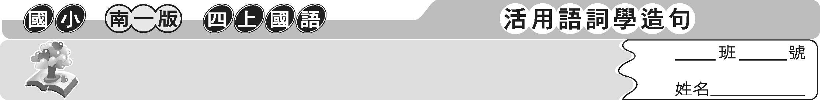
第十二課 雁兒回家

1. 雁兒：指雁鳥，群飛時成V字型，秋季南下，春則北去，是一種季節性的候鳥。
2. 啪啦啪啦：狀聲詞，本課用以描摹大雨落地的聲音。
3. 衝：本課指碰撞。
4. 相依為命：互相依靠，共同生活。
5. 農莊：農家的村落。
6. 閒逛：漫無目的的隨意走走。
7. 逃離：逃避離開。
8. 穀倉：儲存穀類的倉庫。
9. 舊：使用過一段時間的，與「新」相對。
10. 養育：扶養教育。
11. 壯：本課指強盛、剛健。
12. 駕：操縱車船、飛機等交通工具。
13. 引領：帶領。
14. 歷經：遍經，所有的都經歷過。
15. 千辛萬苦：無數的艱難辛苦。
16. 迫降：飛行中的飛機，因燃料不足、氣流不穩定、機件故障或其他原因，難以續飛，須緊急著陸。
17. 獨自：自己一個人。
18. 欣慰：既高興又安慰。
19. 驚喜萬分：非常驚奇歡喜。


1. 千里行。（猜一字）答：（ 衝 ）
2. 月光照進門。（猜一字）答：（ 閒 ）

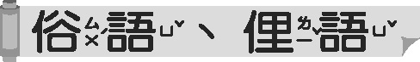
1. 依樣畫葫蘆：比喻只有模仿，毫無自己的創見。
2. 四體不勤，五穀不分：不勞動也分不清五穀。形容脫離實際，缺乏常用的生活知能。
3. 君子不念舊惡：才德出眾的人不計較別人過去的過錯。
4. 養兵千日，用在一時：長期訓練操演，以備一時須要用兵。
5. 少壯不努力，老大徒傷悲：年輕力壯時沒有奮發向上，年紀大了以後才後悔莫及。

一、選出正確的答案
（ ）1. 「逛」街： 逛 狂 俇 王
（ ）2. 「駕」駛： 加 夾 假 駕
（ ）3. 「 自前往海外」哪一個字適合填入 中？ 濁 獨 燭 躅
（ ）4. 「他的身體很強 」哪一個字適合填入 中？ 撞 狀 壯 莊
（ ）5. 他「首度」來臺灣演唱： 第四次 第三次 第二次 第一次
二、組字練習
1. 頒 分 令 （ 領 ）  2. 跳 足 （ 逃 ）  3. 殼 几 禾 （ 穀 ） | 4. 問 口 月 （ 閒 ）  5. 驚 敬 加 （ 駕 ）  6. 曆 日 止 （ 歷 ）
三、造詞、造句練習
莊 （ 農莊 ）：農莊裡養了好多雞鴨。
1. 養 （ 養育 ）：他辛苦的養育孩子長大成人。
2. 領 （ 領回 ）：我去健康中心領回檢查報告。
3. 歷 （ 歷經 ）：他歷經千辛萬苦，終於找到寶藏。
4. 迫 （ 迫降 ）：因為機輪故障，這班飛機迫降落在草原上。
四、句型練習
1. 為了……：為了得到好成績，他每天加緊練習。

2. 突然……：他突然哈哈大笑，讓我嚇了一跳。

3. 如果……就……：如果颱風來襲，旅行就取消。

